月 份 | 班 级 | 学生姓名 | 推荐老师
11月 | 高一8班 | 李昊 | 洪启燕
推荐为______奋斗_______之星
精彩瞬间
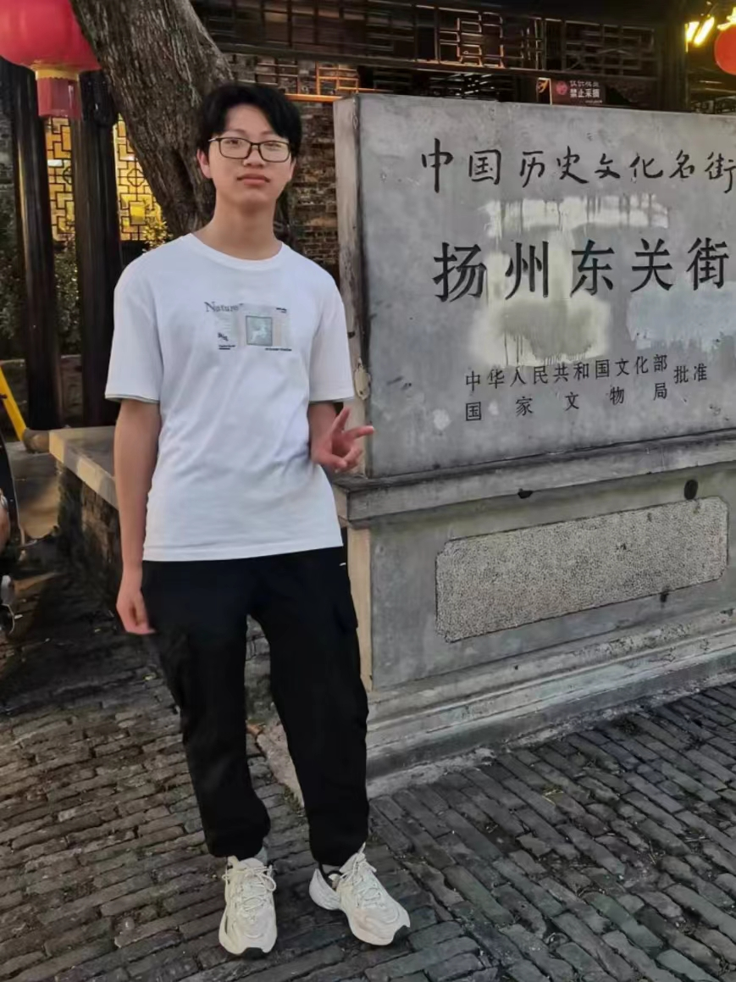
放下你的浮躁，放下你都懒惰，放下你的三分钟热度，放空你禁不住诱惑的大脑，放开你容易被任何事物吸引的眼睛，闭上你什么都想聊两句八卦的嘴巴，静下心来认真做你该做的事，梦想正一步步向你走来.......

星光闪烁（获奖感言）
星语心愿
（获奖感言）
人生因奋斗而精彩，青春因拼搏而亮丽。学习之路充满荆棘困苦，成功属于勇敢坚毅而笃定的人

闪光之星推荐表

